**Konu:** Yapay Sinir Ağları ile Finansal Risk Yönetimi

**Ana Düşünce:** Yapay sinir ağları ile optimize edilmiş nicel analiz teknikleri ile yatırım riski piyasa ortalaması altında tutulabilir.

Günümüz dünyasında finansal piyasalar makroekonomik koşulların devamı için büyük bir öneme sahiptir. Finansal piyasaların temelini oluşturan yapılardan birisi de şüphesiz ki menkul kıymetlerdir. Birçok firma tarafından temel ortaklıkların kurulması, borç ihraçları ve yasal hakları temsil eden bu varlıkların borsalarda alım satımı yapılmaktadır. Geleneksel varlıkların yanı sıra (bono, hisse senedi) piyasa ihtiyaçlarından ve teknolojik gelişmelerden dolayı EFT, türev araçları ve kripto para gibi varlıkların da borsaları oluşmuştur.

Piyasalarda işlem yapmanın birçok farklı nedeni olabilir. Bazı şirketlerin amacı topladıkları fonlar ile uzun dönemli yatırımlar yapmak iken bazı şirketler ise bu araçlar ile firmalarının riskini dengelemek istemektedirler. Bunların yanında bu varlıkların fiyat dalgalanmalarından oluşan riski üstlenerek para kazanmayı hedefleyen spekülatörler ortaya çıkmıştır.

Bu bağlamda bu işin spekülasyon kanadındaki karar aşaması tarafına baktığımızda finans dünyasında 3 ana analiz yöntemi görüyoruz. (Wilmott, 2000)

* Temel
* Teknik
* Nicel

**Temel Analiz**

Temel analiz yöntemi birçok spekülatör için kullanılması zor ve verimsiz bir araçtır. Çünkü çok fazla bilgi yelpazesine ve uzun bir zamana ihtiyaç duyulur. Bütün bu çalışmalara rağmen piyasada beklediğiniz haraketliliğin olabilmesi için başkalarının da sizin gördüğünüzü sizden sonra görebilmesine ihtiyaç vardır. Çünkü bir finansal enstrümanın fiyatını belirleyen şey piyasadaki diğer yatırımcılardır. Keynes’in deyimi ile “Piyasa sizin yapıcı duruşunuzdan daha uzun süre irrasyonel kalabilir.” ve bu da sizi doğru hamleleri yapmanıza rağmen kârlı olan işlemi yapamama durumuna sürükleyebilir.

**Teknik Analiz**

İkinci bir yöntem teknik analizdir. Sadece fiyatı baz alarak işlem yapılır ve davranışsal finans ile açıklanan kendine has formasyon, grafik çizim yöntemleri ile fiyatların yönü tahmin edilmeye çalışılır. Birçok akademik çalışma bu yöntemin geçersizliğini ortaya koysa da bunun tersi olduğunu ve fiyatların gerçekten de belli formasyonlara sahip olduklarını ispatlayan çalışmalar mevcuttur. (Yıldıran, 2018)

**Nicel Analiz**

Nicel analiz ise diğerlerine kıyasla çok farklı bir perspektiften olaya bakar. Menkul kıymetin değeri ile ilgili tüm ayrıntıları (fiyatı, faiz oranları gibi) tamamen rastgele hareket ediyor olarak kabul eder ve bu rastgeleliklerden üzerine uyabilecek en iyi modeli seçmeye çalışır.

Yukarıda bahsedilen ilk iki yöntem (temel ve teknik analiz) çok uzun bir geçmişse sahiptir fakat teknolojinin gelişiminin bize sunduğu araçlar ile nicel analiz de daha kolay kullanılabilir hale gelmiştir. Analiz için kullanabilen bilgisayar gücünün artması ise makine öğrenmesi gibi yöntemleri de bu alanda kullanılabilir kılmıştır. Böylece temel algoritmaların makine öğrenmesi ile optimize edilmesi sonucu yatırımcılar risk kar oranlarını piyasanın üstünde tutabilirler. Bu konunun anlaşılabilmesi için önce bu kavramlardan bazılarını açıklamamız gerekebilir.

**Makine Öğrenmesi**

Makine öğrenmesi programa açıkça programlanmasına gerek kalmadan gelecek sonuçlar için daha iyi tahmin yapabilme yeteneği veren bir algoritma türüdür. Temel amacı girdileri istatistiksel yöntemler ile analiz ederek ve her yeni girdi geldiğinde sistemini buna göre düzenleyerek çıktıyı güncellemesidir. (machine learning (ML), 2018) 1950’lerden beri konuşulan ve son zamanlarda gelişen işlemci gücü ile kullanımı yaygınlaşan makine öğrenmesi yönteminin birçok alt başlığı vardır. Bunlar alanlara göre özel tasarlanmış algoritma yöntemleridir.

**Yapay Sinir Ağları**

Yapay sinir ağları, insan beyninden esinlenerek geliştirilmiş, ağırlıklı bağlantılar aracılığıyla birbirine bağlanan ve her biri kendi belleğine sahip işlem elemanlarından oluşan paralel ve dağıtılmış bilgi işleme yapılarıdır. (Elmas, 2007)

Yapay sinir ağları deneyimlerden elde edilen bilgiyi depolayarak bu bilgiyi kullanıma sunmayı hedefleyen doğal bir eğilim içerisinde yoğun paralel dağıtılmış bir işlemci modellemesidir. Bilgi, ağ tarafından bir öğrenme süreci ile elde edilir ve sinir hücreleri arasında snaptik ağırlıklar olarak adlandırılan nöronlar arası bağlar bilgiyi depolamak için kullanılmaktadır. (Haykin, 1999)

Yani YSY birbirlerine bağlı sinir hücrelerinin çalışma mantığını matematiksel olarak modellemiş ve yapay bir sinir ağı modeli kurmuştur. Genel olarak 4 temel varsayımı vardır.

* Bilgi işleme süreci nöron olarak adlandırılan basit elemanlardan meydana gelir.
* Sinyaller nöronlar arasındaki bağlantılar ile iletilirler.
* Nöronlar arasındaki her bir bağlantı bir ağırlık değerine sahiptir.
* Her bir nöronun net çıktısı, net girdisinin bir aktivasyon fonksiyonundan geçirilmesi ile elde edilir.

Basitçe söylenirse sistemin modellenmesi girdilerin ara katmanlar ile sonuca bağlanması ile oluşur. Girdiler en uygun ağırlıklar ile sonraki katmana aktarılır ve her seferde girdilerden istenilen sonuçlara yönelebilmek için sınıflandırılacağı ara katmanlar araya girer. Bu işlemin karmaşıklığı ile alakalı olarak bir veya daha fazla gizli katmana ihtiyaç duyulabilir.

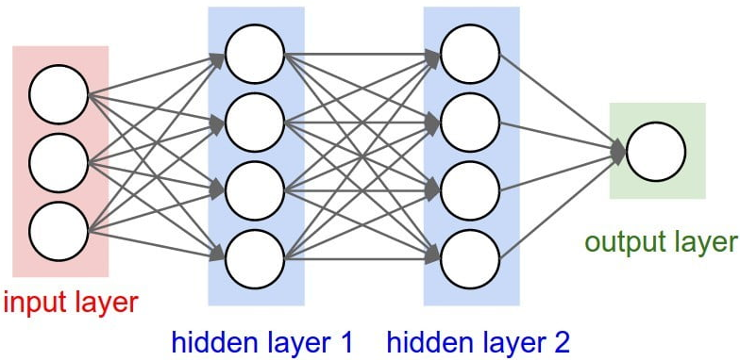

Burada basitçe katmanlardaki hücreleri x ile ve sonraki katmandaki herhangi bir hücre ile bağlantılarını da w ile modellediğimiz zaman alttaki formüle ulaşırız. Burada x1 ve x2 bu hücrenin tanımlanan özelliğe ne kadar uyduğunu gösterir, w1 ve w2 ise bunların bağlantı ağırlıklarıdır**. Burada bilgisayarın değeri w değişkenlerine rastgele değerler vererek formüldeki b değerini minimuma indirmeye çalışmaktadır**. **Her yeni girilen veri ile bu w değerleri yeniden optimize olur ve sistemdeki bilinmeyenler bütünüyle değişir**. Yani sistem en son verilenlere göre kendi formüllerini değiştirmek üzere tasarlanmıştır.

$$w_{1}x_{1}+w_{2}x_{2}+w_{3}x_{3}+b=0$$

**Sharpe Oranı**

Çalışmamızın ana amacını risk yönetimi oluşturduğu için bunu ölçmek için yardımcı bir gösterge olarak Sharpe oranını kullanacağız. Sharpe oranı Nobel ödüllü ekonomist William Sharpe tarafından geliştirilmiş bir formüldür. Amacı yatırımcıların geri dönüşleri daha iyi anlayabilmesi ve analiz edebilmesini sağlamaktır. Yatırımın riski ile risksiz yatırımın (ABD Hazine bonosu gibi) farkının, bu yatırımda yapılan hamlelerin standart sapmasına bölünerek hesaplanabilir. (Deneyimizde riskiz yatırım dönüşünü 0 kabul etmekteyiz.)

$$\frac{R_{P}-R_{F}}{σ_{P}}$$

**Testler ve Sonuçlar**

RStudio üzerinden yapılan testlerde önce fiyat değişimleri alınmış ve bunlar belirli zamansal formatlarda incelenmiştir. Bu değişimler yapay sinir ağları modellemesi ile eğitilmiş ve en son ayırdığımız 1 senelik süreçte işlem simülasyonu gerçekleştirilmiştir. İşlem komisyonu olarak %0.01 kabul edilmiştir. Testler Amerika borsalarındaki farklı sektörlerdeki büyük şirketler üzerinde yapılmıştır.

Modelin ana yapısı Diego Fernandez tarafından oluşturulmuş ve “Machine Trading Analysis with R” kursu ile Udemy’de paylaşılmıştır. Sisteme uyarlanması ve statik bir biçimde test edilebilmesi için tarafımca düzenlenmiştir. (İşlemde kullandığımız algoritmalar kaynakça olarak eklenecektir)

**Zaman Aralıkları**

Zaman aralıklarını belirlemek sinir ağlarının optimizasyonu için gereklidir. Bunun için 3 ana döneme ihtiyacımız vardır. Birincisi **eğitim dönemidir**. Bu aralıktaki veriler ile sistem gerekli ağırlıkları modeller ve optimum katman sayısını ve ağırlıkları hesaplar, genel olarak toplam veri sayısının ilk %70’lik kısmı iyi bir sonuç için yeterlidir. Ondan sonra gelen dönem ise **test dönemidir**, bu dönemde hazırladığımız model kendini yeniden test ederek sinir ağlarının arasındaki ağırlıkları yeniden hesaplar. Son dönem ise **işlem dönemidir,** bu dönemde sistemimizin hazır olduğunu ve son %10’luk veri ile gerçek zamanlı çalıştırıldığı durumu simüle ederiz. Böylece, sistemimiz daha önceden oluşturulsaydı bu zaman dilimi içerisinde bizim için hangi sonuçları elde edeceğini görürüz.

**SONUÇLAR**



Şekil-1 AMD Performans karşılaştırması - RStudio ile oluşturulmuştur.

Yukarıdaki performans testi grafiğimize baktığımızda iki sonuç çizgisi görmekteyiz. Bunlardan kırmızı olanı piyasanın doğal performansı diyebileceğimiz “AL-ve-TUT” sonucuyken, siyah olan da YSA ile hazırladığımız stratejimizin sonucudur. Bu grafikte en dikkat çeken noktalardan birisi sonuçlar test sonunda ortalama olarak aynı noktaya varsa bile bu süre zarfında YSA stratejisinin daha istikrarlı bir sonuç izlemiş olduğudur.

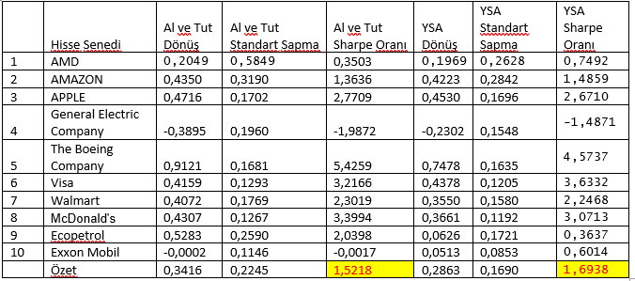

Şekil-2 AL-ve-TUT ve YSA sonuçları tablosu

Şekil-3

Şekil-4

Şekil-5

Stratejimiz Amerikan borsalarının büyük şirketleri üzerinde test edilmiş ve yukarıdaki sonuçlar elde edilmiştir. Şekil-2’de 10 hissenin AL ve TUT durumundaki sonuçları ile Yapay Sinir Ağları kullanılarak hazırlanmış stratejimizdeki sonuç oranları yukarıda verilmiştir.

Şekil-4’te görülebileceği üzere, menkul kıymetleri alıp elde tutmanın getirisi (portföy yönetim biçimi olarak değil de sadece tek bir düzlemde işlem yapma olarak görülürse) daha yüksek olmasına rağmen, yukarıda da anlattığımız risk ölçümlerine baktığımızda, alınan risk başına kazancın YSA stratejisinde daha yüksek olduğunu görüyoruz. Burada getiriden çok riskin düşürülmesine önem verilmiştir ve daha az kazanca rağmen daha risksiz kazanç oranına ulaşılmıştır. Çünkü risk denklenmemizin ( $\frac{R_{P}-R_{F}}{σ_{P}}$) payı azalmasına rağmen (getiri oranı) paydasının daha büyük oranla azalması ile (standart sapma) total denklem değerinin yükseldiğini görüyoruz. Bu sonucu Şekil-3’te her hisse değeri için ayrı ayrı veya piyasa ortalaması için görebiliriz.

Sonuç olarak diyebiliriz ki yaptığımız testler ve ulaştığımız sonuçlara bakarak, bir yatırımda en önemli şey olan riski yönetmek için yapay sinir ağları gibi yöntemler rahatlıkla tercih edilebilir. Belli kombinasyonlarla birleştirilmeden sadece fiyat değişiminin incelenmesi ile oluşturulan stratejiler bile riski piyasa ortalamasının altına düşürmeyi başarabilmiştir.

# Başvurular

Elmas, Ç. (2007). *Yapay Zekâ Uygulamaları.* Ankara: Seçkin Yayıncılık.

Fernandez, D. (2017, Ekim). Machine Trading Analysis with R.

Haykin, S. (1999). *Neural Networks: A Comprehensive Foundation.* New Jersey.

*machine learning (ML)*. (2018, Mayıs). Searche Eterprise AI: https://searchenterpriseai.techtarget.com/definition/machine-learning-ML adresinden alındı

Wilmott, P. (2000). *Introduces Quantitative Finance.*

Yıldıran, L. (2018). EC 344.